Τα τελευταία λόγια του Lorenzo Orsetti, ιταλού αντιφασίστα που σκοτώθηκε χθες πολεμώντας το Ισλαμικό Κράτος:
«Γεια σας.
Αν διαβάζετε αυτή την στιγμή αυτό το μήνυμα είναι σημάδι πως δεν είμαι πια σε αυτόν τον κόσμο. Μην λυπηθείτε παρά μόνον λιγάκι γιατί εμένα δεν με λυπεί· δεν μετανιώνω για τίποτα, είμαι νεκρός επειδή έκανα αυτό που θεωρούσα σωστό, υπερασπιζόμενος τους πιο αδύναμους και παραμένοντας πιστός στις ιδέες μου για δικαιοσύνη, ισότητα και ελευθερία. Επομένως, παρόλο που έφυγα νωρίς, η ζωή μου μπορεί να θεωρηθεί μια επιτυχία και είμαι σχεδόν σίγουρος πως έφυγα με το χαμόγελο στα χείλη. Δεν θα μπορούσα να έχω επιθυμήσει κάτι περισσότερο.
Σας εύχομαι το καλύτερο δυνατό και ελπίζω (αν δεν το έχετε ήδη κάνει πράξη) να αποφασίσετε να δώσετε την ζωή σας για τον πλησίον σας, γιατί μόνον έτσι μπορεί να αλλάξει ο κόσμος. Μόνον νικώντας τον ατομισμό και τον εγωισμό μέσα μας μπορούμε να κάνουμε την διαφορά. Οι καιροί είναι δύσκολοι, το ξέρω, αλλά μην αφήνεστε στην παραίτηση, μην εγκαταλείπετε την ελπίδα· ποτέ! ούτε για μια στιγμή.
Ακόμα και τότε που όλα μοιάζουν χαμένα και που οι δυστυχίες που χτυπάνε τους ανθρώπους και τον κόσμο μας μοιάζουν ανυπέρβλητες, ψάξτε να βρείτε τη δύναμη και να την μεταφέρετε και στους συντρόφους σας.
Είναι κυρίως στις πιο σκοτεινές στιγμές που το δικό σας φως είναι χρήσιμο.
Και να θυμάστε πάντα πως "κάθε καταιγίδα ξεκινάει με μια απλή σταγόνα". Παλέψτε να είστε εσείς εκείνη η σταγόνα.
Σας αγαπώ όλους και ελπίζω τα λόγια μου να βρουν γόνιμο έδαφος σε εσάς.
Serkeftin!
Orso,
Tekoser,
Lorenzo»

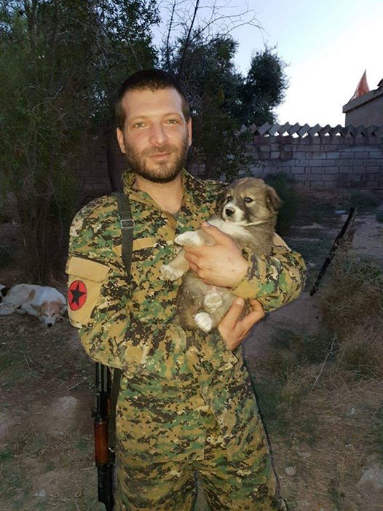

Spyros Stasei Ekpiptones
19 Μαρτίου στις 9:19 μ.μ.

